ГОСУДАРСТВЕННЫЙ ДЕЯТЕЛЬ, МЕЦЕНАТ, ГРАФ СЕРГЕЙ СТРОГАНОВ,

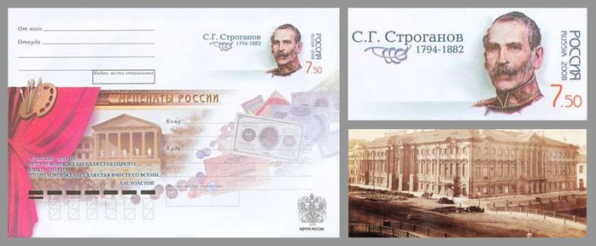
Граф Сергей Григорьевич Строганов (1794-1882) — русский государственный деятель, археолог, меценат, коллекционер, московский генерал-губернатор, генерал от кавалерии. Один из представителей известной династии Строгановых.
Получил великолепное домашнее воспитание. 1 октября 1810 года, поступил воспитанником в только что созданный Институт корпуса инженеров путей сообщения. После его окончания зачислен на военную службу. 12 июня 1811 года получил первый офицерский чин — за успехи в науках был произведён в прапорщики. Через год, 11 июня 1812, был произведён в подпоручики..
Когда началась Отечественная война, вступил в действующую армию, отличился в ряде сражений, за что получил орден Святого Владимира IV степени с бантом. Участвовал в заграничных походах русской армии 1813—1814 годов и взятии Парижа.
В 1815 году С. Г. Строганов поселился в Москве, где и жил постоянно до 1860 года.
Во время Русско-турецкой войны 1828—1829 годов (уже в чине генерал-майора от кавалерии) сражался под Шуменом и Варной.
Был временным военным губернатором в Риге (с 28 марта 1831) и Минске (24 сентября 1831 — 23 апреля 1832)). Генерал-адъютант (6 декабря 1835 года), генерал-лейтенант и сенатор (26 апреля 1837 года), член Государственного совета (с 26 августа 1856 года). В период 17 апреля по 8 сентября 1859 года временный московский генерал-губернатор.
Сергей Григорьевич Строганов был учредителем первой в России рисовальной школы, бесплатной и открытой для всех талантливых детей, независимо от их сословного происхождения. «Школа рисования в отношении к искусствам и ремеслам» — Строгановское училище (ныне МГХПА им. С. Г. Строганова) была открыта в Москве 31 октября 1825 года. Строганов двенадцать лет руководил рисовальной школой.
В 1860 был приглашён ко двору в качестве главного руководителя воспитания наследника цесаревича Николая Александровича и являлся его воспитателем и учителем по 1865 год, когда молодой цесаревич скоропостижно скончался. Главный воспитатель великих князей Александра Александровича, впоследствии императора Александра III, и Владимира и Алексея Александровичей.
В период подготовки отмены крепостного права Строганов как крупнейший землевладелец примыкал к помещичьей оппозиции.
В течение более чем 37 лет граф С. Г. Строганов был председателем Московского общества истории и древностей Российских, основанного при Московском университете. Ежегодно он снаряжал на свои деньги научные археологические экспедиции на юг России. Результатом этих раскопок в Крыму стали богатые керченские клады и «скифское золото», ныне хранящиеся в Эрмитаже.
Он был также великолепным знатоком старинной иконописи и собрал богатую коллекцию древних икон.
